История родной школы
Народное образование в селе Курасовка появилось только в конце 18 - начале 19 веков. До этого за всю многовековую историю человечества обучение и воспитание в школах были привилегией родовой, рабовладельческой и федеральной знати. Детей простого народа могли обучать только ремеслам, но не грамоте. С развитием капиталистических отношений в 19 веке были изданы законы о всеобщем начальном обучении детей.
Пока не установлена точная дата образования народной школы в селе Курасовка. По словам старожил Курасовская земская школа существовала еще до 70-х годов 19 века, это одна из первых школ нашей округи. Обучение было трехлетним. Учебный год начинался в октябре месяце, заканчивался в апреле, в школе обучались одни мальчики.
В 1863 году в селе Курасовка Обоянского уезда Курской губернии была открыта церковно-приходская школа, куда было принято небольшое количество детей. Школа была смешанная, обучались там и мальчики, и девочки.
Обучать грамоте детей были присланы учителя: Лидия Александровна Титова, закончившая учительскую школу Фон-Руцень (работала в Курасовке с 1 октября 1904 г.), Людмила Яськевич, окончившая Мариинскую женскую гимназию (в Курасовке работала с 24 ноября 1907 г.). Законоучитель - священник Е.П. Чехов.
К 1913 году в школе функционировало 4 отделения, где обучалось 108 человек.
После революции школа сохранилась на том же месте, но была реорганизована в общеобразовательную светскую школу.
В 1930 году введено всеобщее обязательное начальное обучение, затем обязательное семилетнее, осуществлен переход ко всеобщему среднему образованию. К этому времени были открыты начальные школы в деревне Алисовка, в центре села Курасовка, на хуторе Калиновка, а на территории Октябрьского участка функционировала большая начальная школа с 1926 года по 1978 год.
С 1921 года в стране широкое распространение получили семилетние школы, в нашем районе было две таких школы: в поселке Ивня и селе Верхопенье.
С 1932 по 1933 год функционировала Курасовская школа крестьянской молодежи.
Первым директором школы был Горох Вячеслав Григорьевич, завучем – Марков Михаил Федорович, работали учителями: Ткаченко Иван Тимофеевич, Тимофеев Денис Федорович, Юдин Афанасий Федосеевич, Бычихина Полина Васильевна.
С 1935 года школу возглавлял Богачев, с 1937 по 1939 год и с 1946 по 1950 год – Шеметило Елена Понтелеймоновна, с 1939 года – Попов Дмитрий Афанасьевич.
Шеметило Е.П. – 1902 года рождения, окончила гимназию, всю свою сознательную жизнь отдала воспитанию молодежи нашего села, преподавала математику и немецкий язык.
С 1932 по 1938 годы завучем в нашей школе работал Юдин Афанасий Федосеевич, который в 1926 году окончил Курасовскую начальную школу, в 1929 году – Ивнянскую семилетку, в 1932 году - Белгородский педагогический техникум, в 1938 году - Курский учительский институт (заочно). В 1941 году Юдин А.Ф. ушёл на фронт, стал инвалидом Великой Отечественной войны. Награжден орденом Красного знамени и орденом Красной Звезды, а также медалями «За отвагу», «За боевые заслуги» и др. После увольнения из рядов Советской Армии работал преподавателем истории в Киевском медицинском училище, в 1965 году заочно окончил Курский педагогический институт.
В разное время в школе работали учителями: Ткаченко Иван Тимофеевич, Родионов Григорий Васильевич, Потапов Алексей Иванович, Марков Михаил Фёдорович, Путивский Дмитрий Михайлович, Батурина Александра Ильинична, Медведева Ефросинья Зиновьевна, Тимофеева Анна Фёдоровна, Субботина Надежда Григорьевна, Родионова Марфа Васильевна и др.
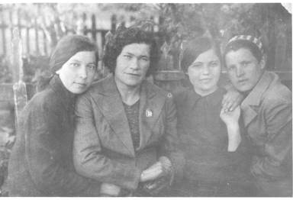

Батурина А.И., Тимофеева А.Ф.,
Медведева Е.З., Субботина Н.Г.
(1940-1941)

Многие учителя являются уроженцами с. Курасовки, именно от них и пошли учительские династии.

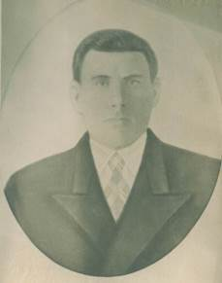
Ткаченко Иван Тимофеевич – 1902 года рождения, уроженец нашего села, сын местного фельдшера. Окончил Обоянскую гимназию, считался самым образованным человеком того времени. Всю свою короткую жизнь посвятил обучению и просвещению односельчан. В зимнее время он работал учителем начальных классов. В летнее время помогал колхозу вести бухгалтерский учет, активно участвовал в организации колхозного движения, в проведении колхозных собраний. Дело отца продолжила его дочь, Валентина Ивановна Ткаченко, которая окончила исторический факультет Московского педагогического института, работала в Курасовской школе учителем истории.

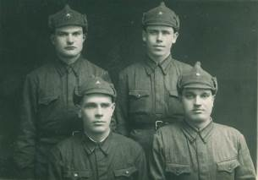
Родионов Григорий Васильевич и Потапов Алексей Иванович – учителя начальных классов 1931-1939 годов. Родионов Г.В. – наш односельчанин, в г. Обояни окончил курсы учителей в 1931 году, заочно окончил Обоянское педучилище. В 1939 году призван в Советскую Армию, в 1941 году погиб на фронте. Его сестра, Родионова Марфа Васильевна, 1919 года рождения, работала учителем начальных классов нашего села с 1936 по 1974 год. В числе первых учителей района награждена значком «Отличник народного образования». Старшая её дочь, Юдина Тамара Алексеевна, пошла по стопам своей матери. Окончила Обоянское педагогическое училище, затем заочно педагогический факультет Белгородского государственного института, работала в Курасовке учителем начальных классов, также удостоена звания «Отличник народного образования».
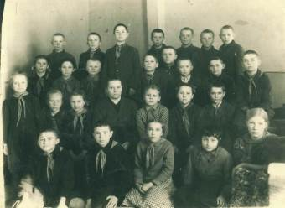
Родионова М.В. со своими учениками

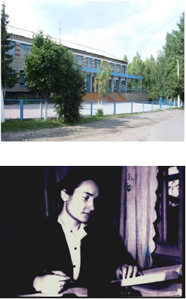
Становление Курасовской средней школы
В 1975 году Курасовская школа из разряда восьмилетней реорганизована в среднюю. Первый выпуск молодёжи с аттестатом о среднем образовании был сделан в 1977 году в количестве 51 человека. Первые 3 года средняя школа располагалась в приспособленных тесных зданиях.
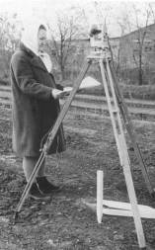
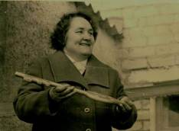
В течение 1978-1979 годов на средства государства была построена новая школа. Благодаря энтузиазму Шеховцовой Анастасии Яковлевны, которая с 1958 по 1983 годы была бессменным директором, школа была сдана в эксплуатацию в рекордно короткие сроки. В тот период Шеховцову А.Я. по праву можно было назвать не только вездесущим директором, но и дотошным прорабом.
Курасовские дети получили светлое здание, оснащенное новой мебелью, пособиями для учебных кабинетов.
Анастасия Яковлевна - человек с большой буквы, сельчане её называют народным учителем. За свой труд она награждена знаком «Отличник народного просвещения РСФСР» и «Отличник просвещения СССР».
Шеховцова А.Я. - Почетный гражданин Ивнянского района.
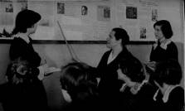
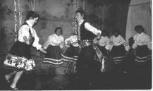
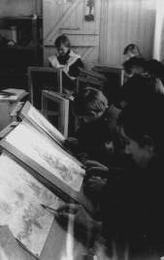
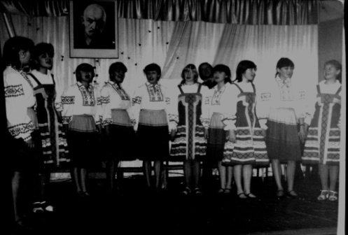
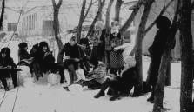
С 1978 года школа функционирует как сельский учебно-воспитательный комплекс.

Развитие Курасовской средней школы
Шли годы, менялось время, менялось и учебное заведение. За эти годы менялись и руководители образовательного учреждения.
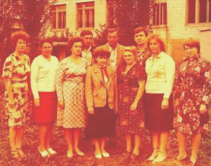
С 1983 по 1986 год – Тадтаев Валерий Викторович, Заслуженный учитель школы РФ.
С 1986 по 1988 – Переверзева Галина Александровна, награждена медалью «За трудовое отличие».
С 1988 по 1995 год – Полуляхова Раиса Фёдоровна, награждена медалью «За трудовую доблесть».
С 1995 по 1998 год – Юдин Виктор Сергеевич.
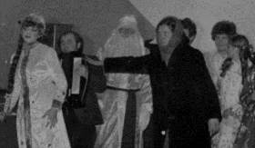
Пенькова Ангелина Ивановна, завуч школы с 1978 по 1999 год, - Заслуженный учитель РФ.
Шеховцова Любовь Ивановна, учитель биологии, более 30 лет заведовала учебно-опытным участком, – Заслуженный учитель России, активный участник художественной самодеятель-ности. В 1996 году школьная производственная бригада заняла второе место в области и была награждена автомобилем «Газель».
С 1998 года по 2018 год педагогический коллектив школы возглавляла Еремина Нина Михайловна, награждена нагрудным знаком «За заслуги перед Ивнянским районом». В 2014 году Еремина Н. М. распоряжением губернатора Белгородской области награждена медалью «За заслуги перед Землей Белгородской» II степени.
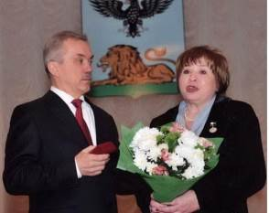
С 03 августа 2018 года директором школы является Чупахин А.В., лауреат Международной премии имени Николая Рериха в номинации
«Педагогика и просветительство», Почётный работник общего образования Российской Федерации, дважды победитель приоритетного национального проекта «Образование», единственный представитель России, вошедший в число 50 лучших учителей мира 2016 года.
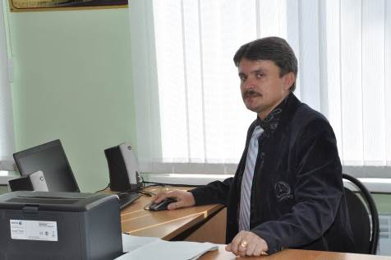
2 октября 2018 года под руководством Чупахина А.В. в Курасовской средней школы отмечался 40-летний юбилей школы (2 октября 1978 года сдано в эксплуатацию новое здание средней школы).
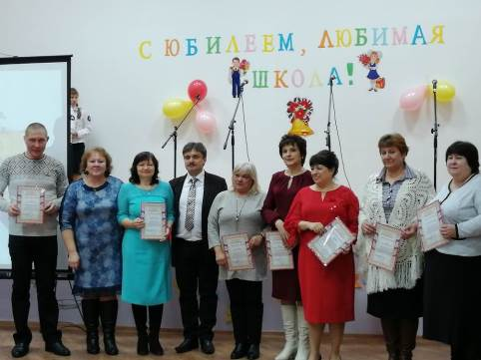

Педагогический коллектив Курасовской средней школы стремится к созданию единого образовательного пространства, в котором коллектив учителей, учащихся и их родителей в тесном сотрудничестве добивается положительных результатов в обучении и воспитании.

Достижения Курасовской средней школы
2001 г.   | За выполнение программы по самообеспечению педагогический коллектив школы награждён Почётной грамотой администрации Белгородской области и автомобилем «Жигули» (директор - Еремина Нина Михайловна).
2004 г. | В школе действует воспитательная система «Становление Человека - Гражданина». По итогам II Всеросийского конкурса воспитательных систем образовательных учреждений школа награждена дипломом Министерства образования и науки РФ I степени.
2005 г. | Введение предпрофильного и профильного обучения.  Школа функционирует как Духовно-просветительский центр «Истоки».
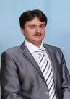  2007 г. | Школа - победитель конкурса общеобразовательных учреждений, внедряющих инновационные образовательные программы в рамках приоритетного национального проекта «Образование», получила грант в 1 млн. рублей.  Чупахин Александр Валентинович, учитель математики, - победитель конкурса лучших учителей образовательных учреждений Белгородской области в рамках реализации приоритетного национального проекта «Образование».
2007-2012 | Реализация инновационной программы «Развитие творческого потенциала учащихся в условиях сельской школы».
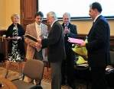  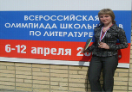  2009 г. | Школа – победитель VI конкурса на соискание грантов Департамента образования, культуры и молодежной политики Белгородской области в номинации «Системный подход к оценке качества обученности и воспитанности учащихся в условиях модернизации образования».  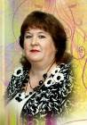  Чупахин Александр Валентинович – лауреат Международной премии имени Николая Рериха в номинации «Педагогика и просветительство».  Медведева Юлия, ученица 9 класса, - призёр всероссийской олимпиады школьников по литературе.  Слатвинская Галина Кузьминична, учитель русского языка и литературы, - победитель конкурса лучших учителей образовательных учреждений Белгородской области в рамках ПНПО.

2010 г. | 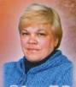  Еремина Нина Григорьевна, учитель начальных классов, внесена в список героев энциклопедии «Одаренные дети - будущее России», которая является версией ежегодной книги «Лучшие люди России».
2006-2011 | Участие в муниципальном эксперименте «Формирование исследовательской компетенции обучающихся как средство развития личности».
  2010-2011 | Школа - победитель в рейтинге общеобразовательных учреждений области по результатам 2010-2011 учебного года.  Шеховцова Анжелика, ученица 11 класса, - герой энциклопедиюи «Одаренные дети - будущее России», награждена медалью «Одаренный ребенок».
2011-2012 | Капитальный ремонт школы
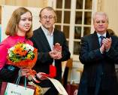  2012 г. | 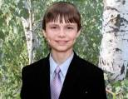  Чупахина Юлия, ученица 10 класса, - лауреат международного конкурса юных талантов «Звезда Прометея». Её имя занесено в энциклопедию «Одаренные дети – будущее России», награждена медалью «Одаренный ребенок».  Чупахин Виталий, ученик 5 класса, занял 1 место в финале Всероссийского фестиваля творческих открытий и инициатив «Леонардо», проходившего в Москве, награжден золотой медалью.
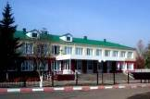  1 сентября  2012 г. | 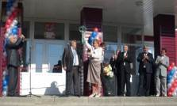  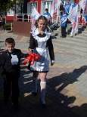  Открытие нового здания школы после капитального ремонта
2007-2012 | Реализация инновационной программы «Развитие творческого потенциала учащихся в условиях сельской школы».
2013-2018 | Участие в муниципальном эксперименте «Технологические условия развития творческого потенциала обучающихся».
 | 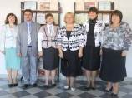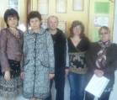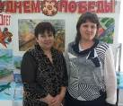

2013 г. | Чупахина Юлия, ученица 11 класса, - призёр регионального этапа межрегионального конкурса «Ученик года -2013».  Школа – победитель муниципального конкурса на лучшую программу «Семья».  
2014 г. | Школа – лауреат VII областного конкурса воспитательных систем образовательных учреждений в номинации «Сельские общеобразовательные учреждения»  II место в областном смотре-конкурсе на лучшую постановку спортивно-массовой работы.

2015 г.  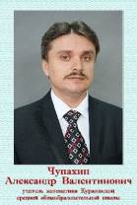 | Чупахин А.В. – победитель муниципального и регионального этапов Всероссийского конкурса в области педагогики, воспитания и работы с детьми школьного возраста и молодёжью на соискание премии «За нравственный подвиг учителя» в номинации «Лучшая программа по духовно-нравственному и гражданско-патриотическому воспитанию детей и молодёжи».  Чупахин А.В. - победитель конкурса на получение денежного поощрения лучшими учителями Российской Федерации в рамках приоритетного национального проекта «Образование» 2015 года.
2016 г. | Авторский коллектив (Чупахин А.В., Еремина Н.М., Чупахина Р.П., Медведева В.А., Юдина Е.В.) – призёр регионального этапа межрегионального конкурса «Вифлеемская звезда» (номинация «Лучшая общеобразовательная организация Белгородской области по формированию системы духовно–нравственного воспитания)
2017 г. | Школа – лауреат областного смотра-конкурса на лучшее обустройство территорий образовательных организаций.
2018 г. | Коллектив «Вдохновение» (руководитель – Михайлова Г.А.) - призёр областного конкурса-смотра студий и театров моды «Гармония»
2018 г. | Школа – призёр регионального этапа открытого публичного Всероссийского конкурса на лучшую общеобразовательную организацию, развивающую физическую культуру и спорт, «Олимпиада начинается в школе»

